**科技部自由軟體專案**

**『原始程式碼使用手冊』**

**Source Code Manual of**

**MOST Open Source Project**

**物聯網裝置與室內閘道器之感測層鑑別與安全通訊技術**

**Sensor Layer Authentication and Secure Communications**

**for IoT Devices and Home Gateway**

**MOST 105-2221-E-011 -080 -MY3**

**羅乃維 教授**

**台灣科技大學 資管系**

**Department of Information Management,**

**National Taiwan University of Science and Technology, Taiwan**

**2017/07/31**

目 錄

**版次變更記錄 2**

**原始程式碼類型之使用手冊 3**

**一、 安裝軟體套件事前準備 3**

**二、 編譯流程說明 24**

版次變更記錄

|  |  |  |
| --- | --- | --- |
| **版次** | **變更項目** | **變更日期** |
| 1.0 | 第一版 | 2017.07.31 |
|  |  |  |
|  |  |  |

**原始程式碼類型之使用手冊**

* 1. **安裝軟體套件事前準備**

本計畫物聯網裝置與室內閘道器之感測層鑑別與安全通訊技術，系統架構由感測裝置端與室內閘道器端構成，以下將簡單說明建置本系統時所使用的硬體設備與編譯的軟體程式套件。

* 感測裝置(Sensor)端
  + 硬體環境
    - 開發板：Arduino Pro Mini、Arduino Mega2560
    - 藍牙模組：HM-10
    - 溫、溼度感測模組：DHT-11
    - 脈搏血氧飽和、心率模組：MAX30100
* 軟體環境
  + 開發工具：PlatformIO 2.0.0
* 室內閘道器(Gateway)端
  + 硬體裝置
  + Google Nexus Player
  + 軟體環境
    - Java SDK Standard Edition 8
    - 資料庫：MariaDB 10.1
    - IDE：Android Studio 2.3.3
    - Android SDK 7.0

以下為編譯的作業系統與平台列表，詳見如表1所示：

|  |  |
| --- | --- |
| 使用的硬體設備與環境 | 使用的軟體與環境 |
| 1. 電腦主機  * Intel(R) Core(TM) i7-6700K CPU @ 4.20 GHz * RAM：16 GB * 硬碟空間：1TB  1. 感測裝置  * 開發板：Arduino Pro Mini * Microcontroller：ATmega328p * 開發板Arduino Mega2560 * Microcontroller：ATmega2560  1. 室內閘道器  * 使用裝置：Google Nexus Player * CPU：1.8GHz Quad Core,  Intel® Atom™ * RAM：1 GB * ROM：8 GB * Bluetooth 4.1 | 1. 電腦主機  * Windows 10 Pro 64bits * Arduino IDE 1.8.3 * Atom 1.18.0 x64 * Python 3.6.11 x64 * PlatformIO 2.0.0-beta7 * Android Studio 2.3.3 * Android SDK API 26 * JDK 1.8 u131  1. 室內閘道器  * Android 7.1.2 |

1. 編譯的作業系統與平台

**※必要的系統環境設定步驟**

1. 下載並安裝Java SDK Standard Edition 8
2. 下載並安裝Android Studio
3. 下載並安裝Atom
4. 下載並安裝PlatformIO與Arduino IDE
5. **下載並安裝Java SDK Standard Edition 8**
   1. 請到<http://www.oracle.com/technetwork/java/javase/downloads/index.html>下載Java SDK Standard Edition 8。
   2. 安裝Java SDK Standard Edition 8此處所使用的版本為8 Update 131如圖1所示。

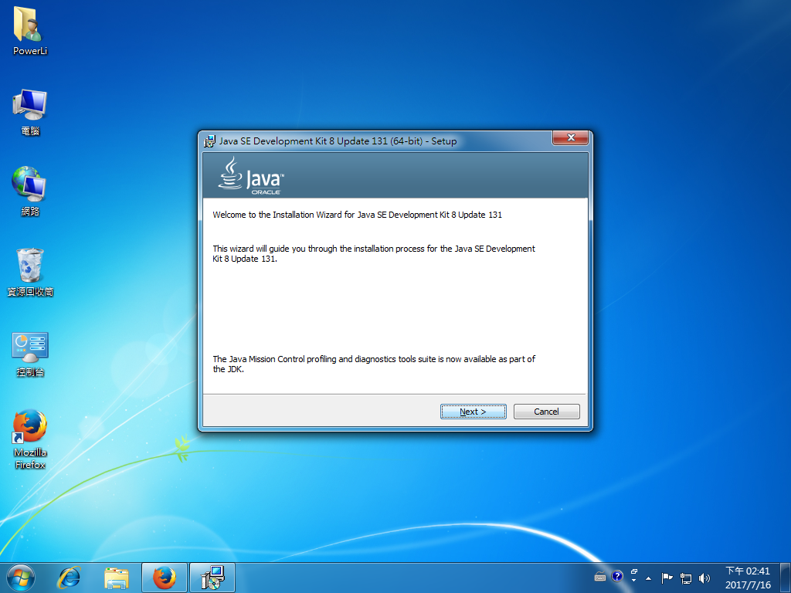

1. 安裝Java SDK Standard Edition 8
   1. 選擇完整的安裝功能並執行安裝，如圖2所示。

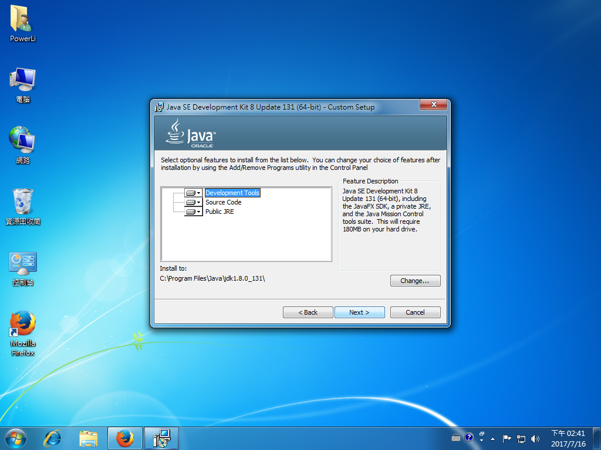

1. 選擇完整的安裝功能並執行安裝
   1. 安裝完成，如圖4所示。

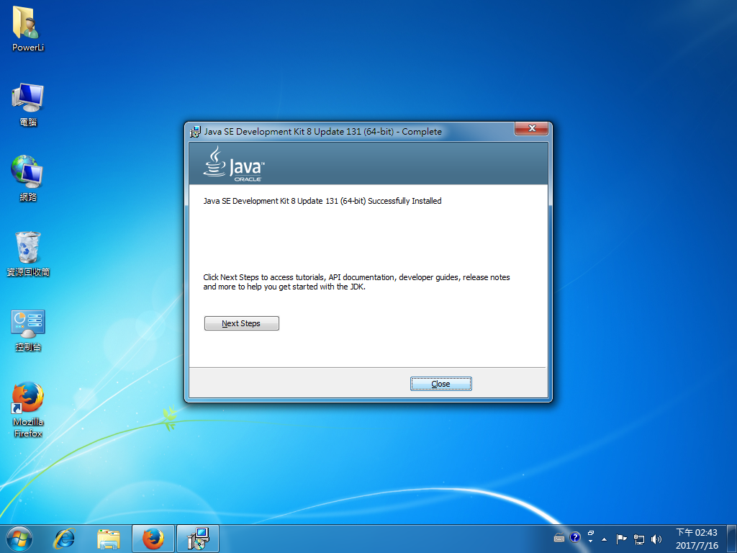

1. 安裝完成畫面
2. **下載並安裝Android Studio**

II-1. 請到[https://developer.android.com/studio/index.html](https://developer.android.com/studio/index.html下載Android) 下載 Android Studio。

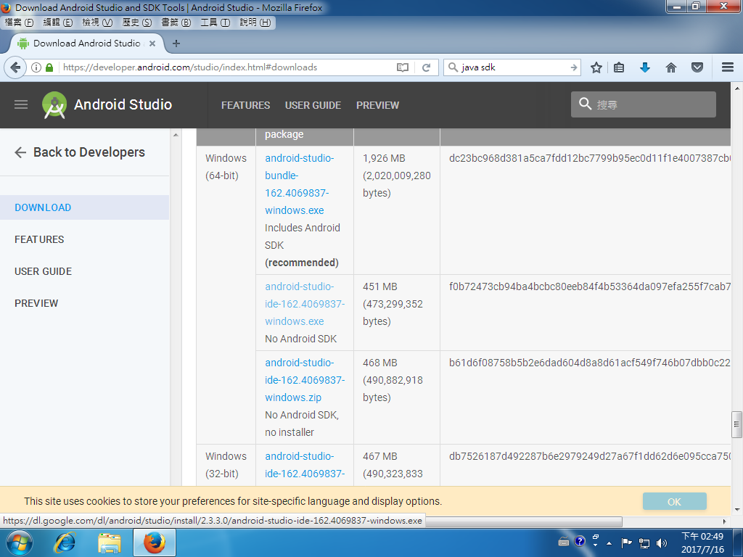

1. Android Studio下載

II-2. 接受合約並下載

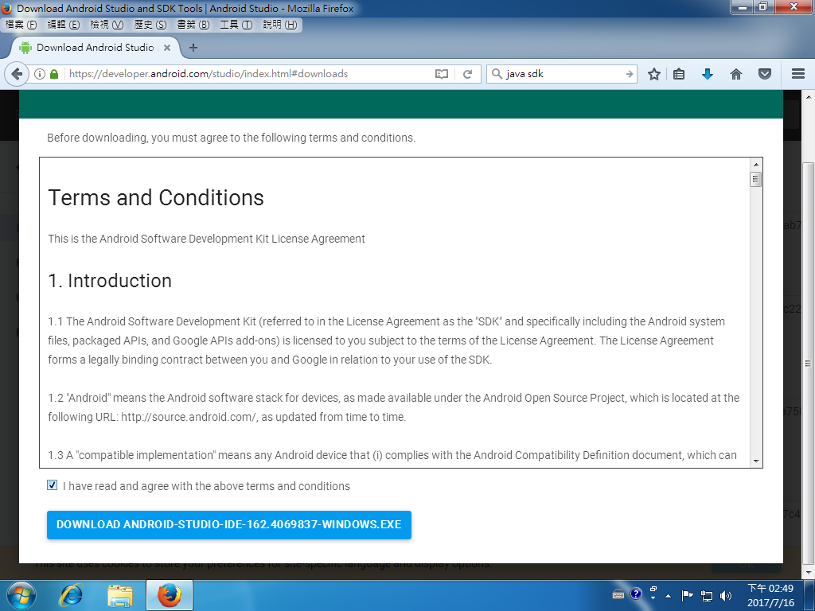

1. Android Studio合約與下載畫面

II-3. 啟動安裝程式，按下Next

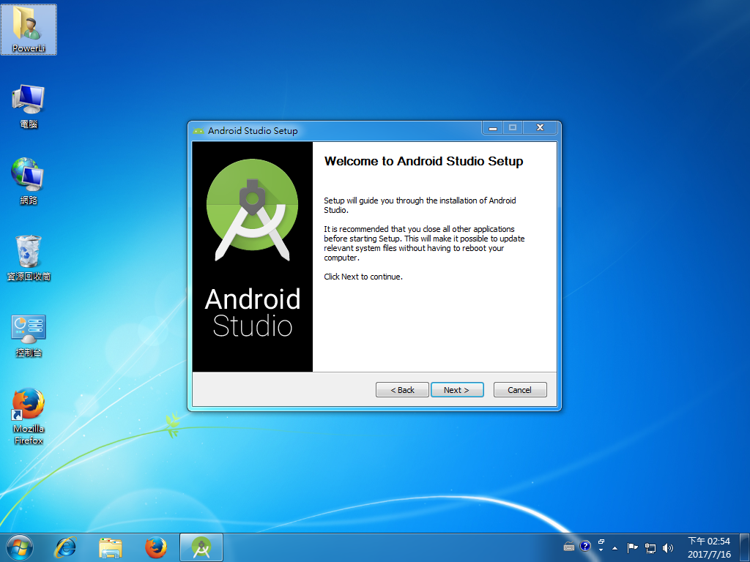

1. Android Studio 安裝

II-4. 按下Next

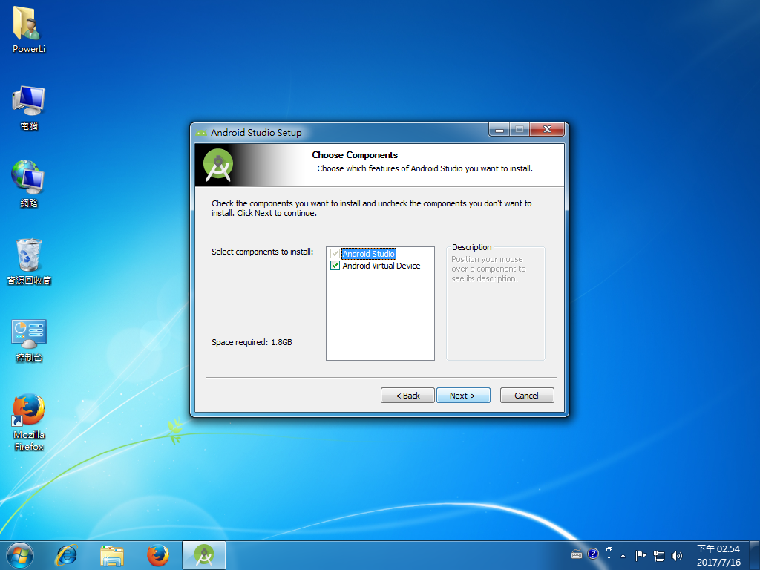

1. Android Studio 安裝(續)

II-5 按下Next

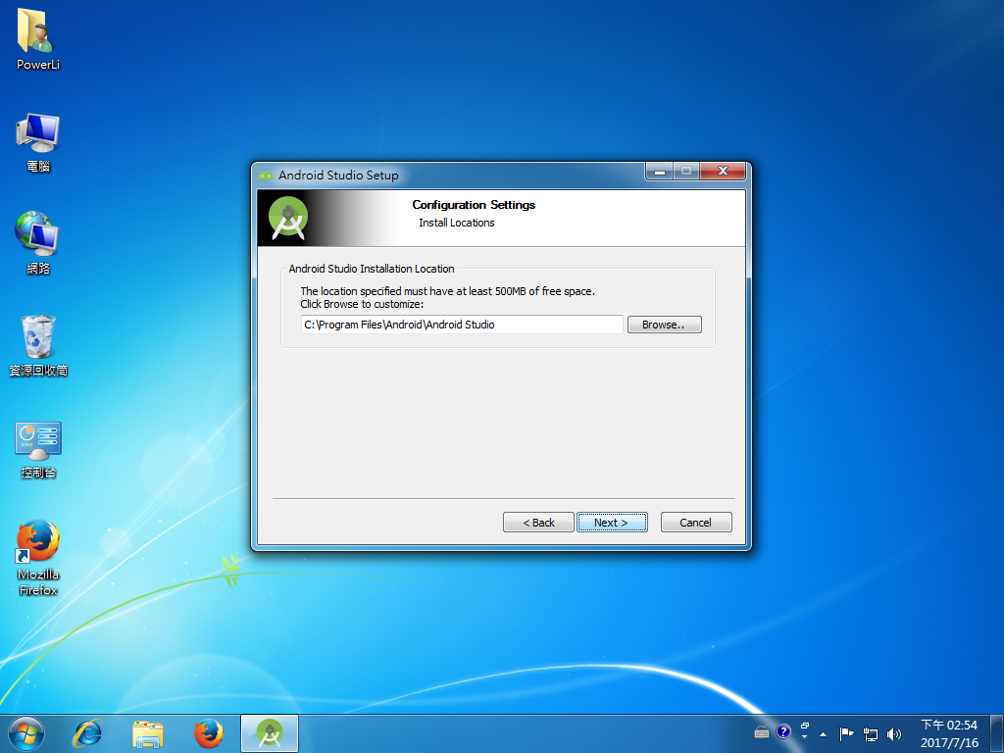

1. Android Studio安裝(續)

II-6. 按下Install

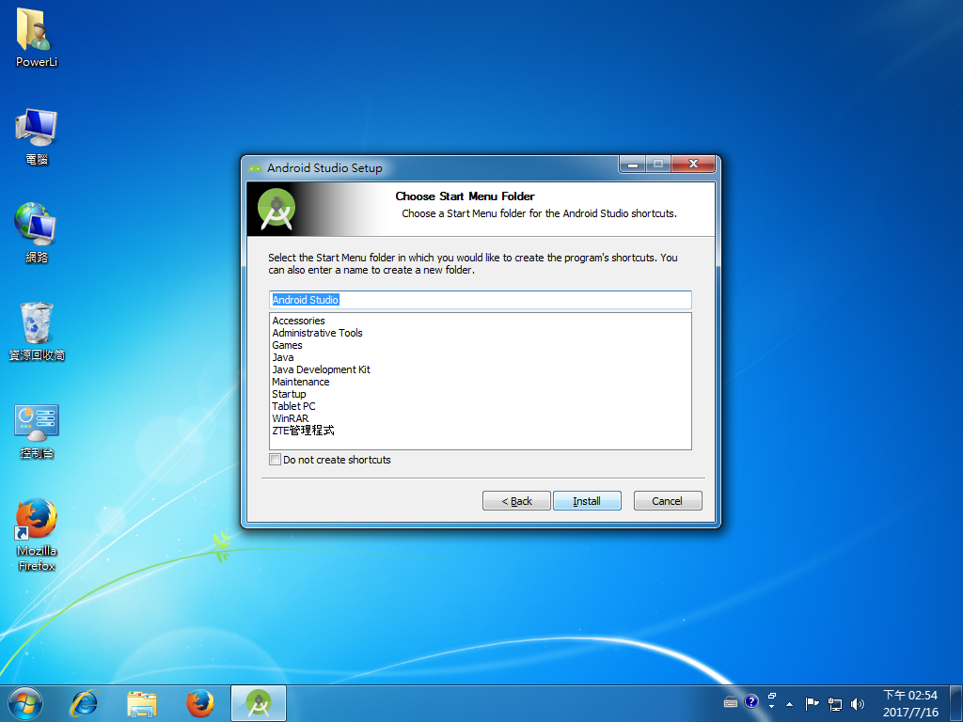

1. Android Studio 安裝(續)

II-7. 等候安裝完成

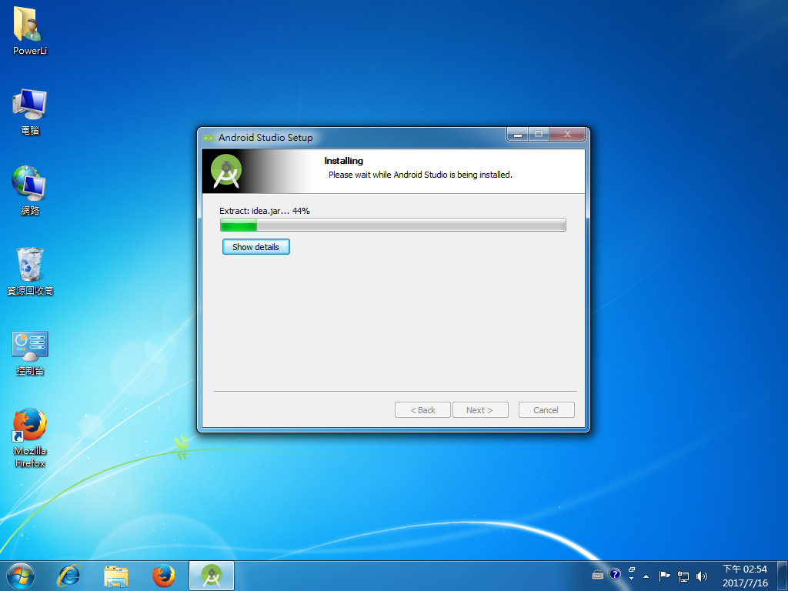

1. Android Studio 安裝(續)

II-8. 安裝完成後，按下Next

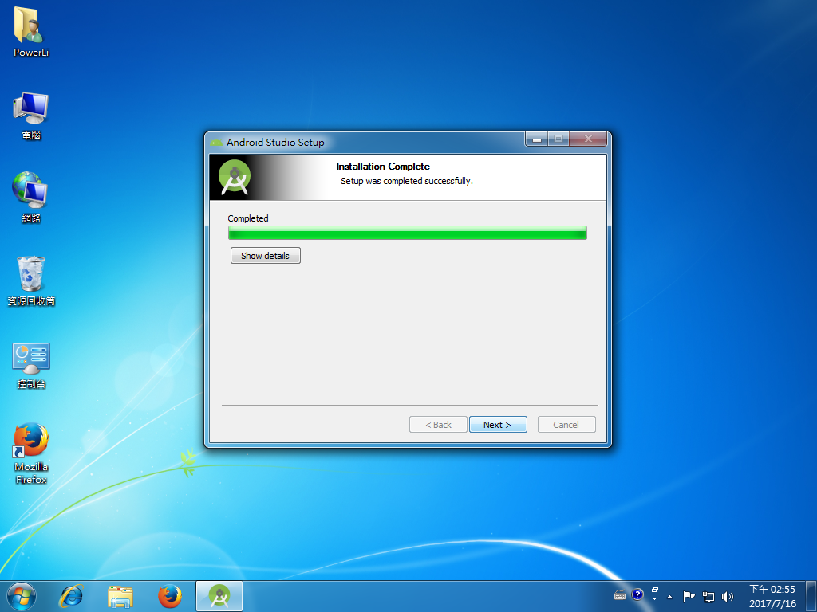

1. Android Studio安裝(續)

II-9. 按下Finish，完成安裝

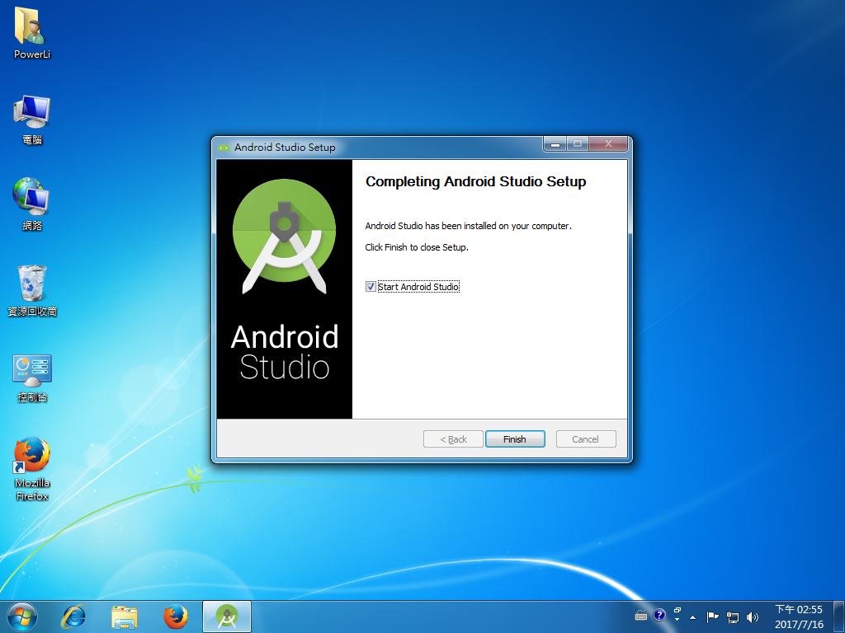

1. Android Studio安裝完成

II-10. 按下OK

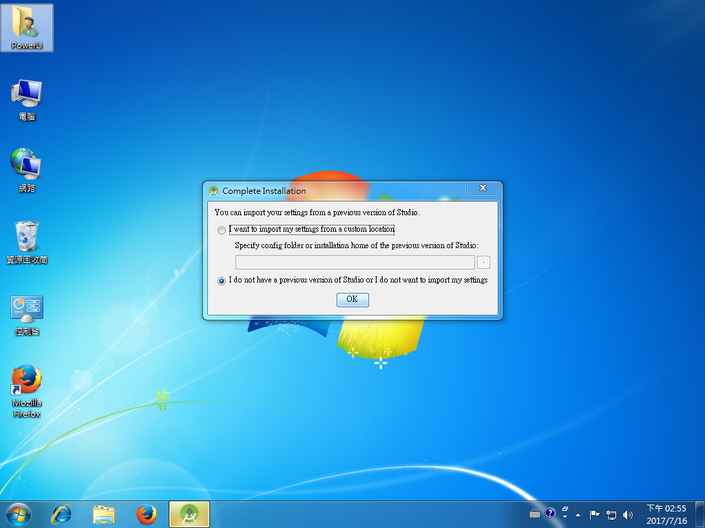

1. Android Studio初始設定

II-11. 按下Next

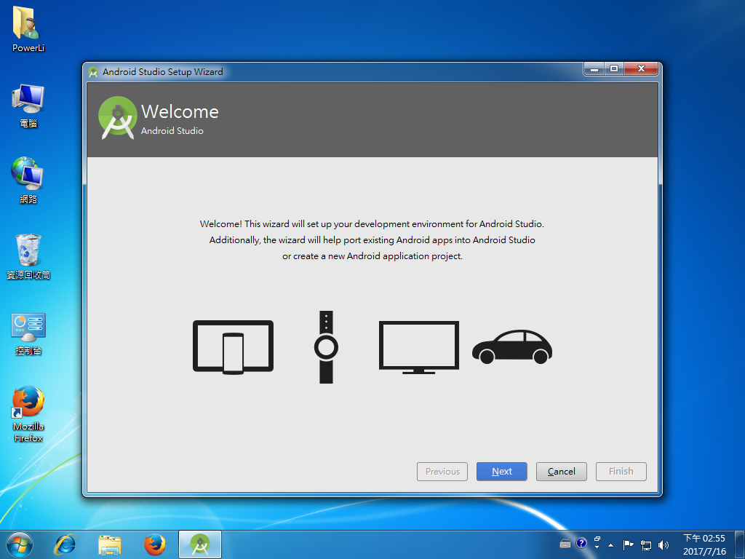

1. Android Studio初始設定(續)

II-12. 選取Custom，按下Next

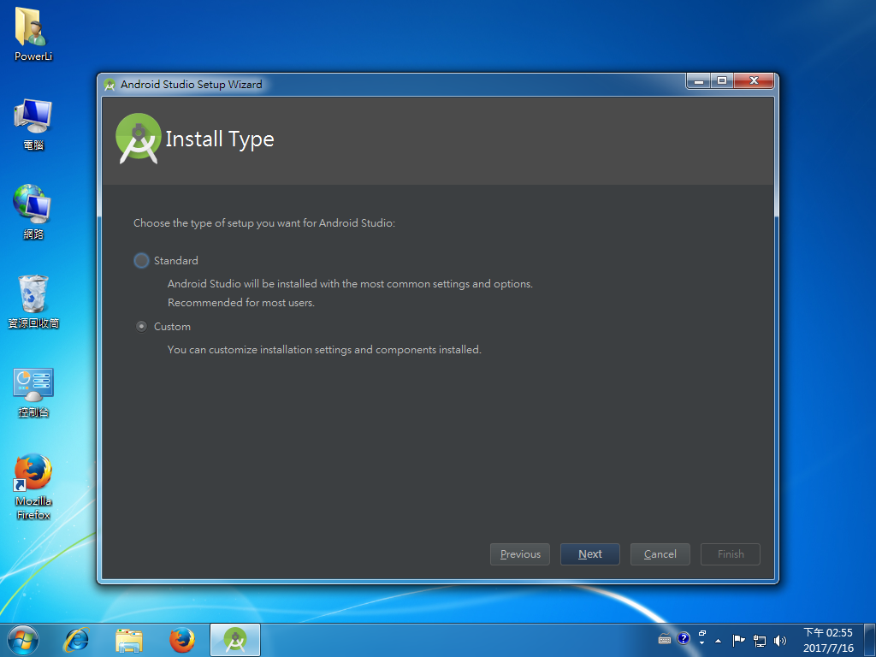

1. Android Studio初始設定(續)

II-13. 選擇適當的佈景主題，按下Next

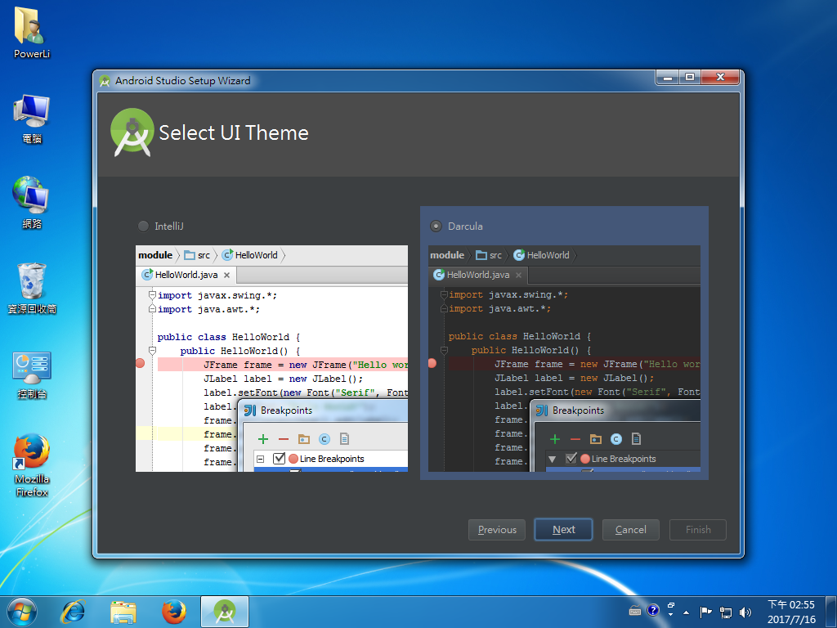

1. Android Studio主題選擇

II-14. 確認SDK的安裝內容，按下Next

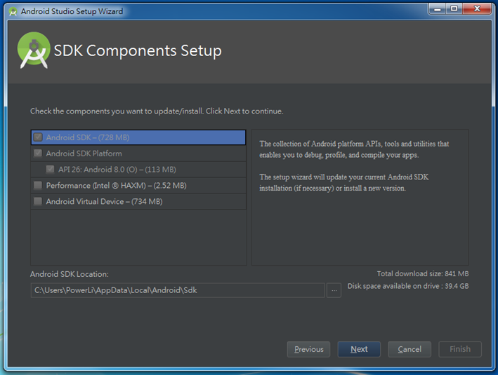

1. Android Studio選擇下載組件

II-15. 按下Finish，開始下載Android SDK

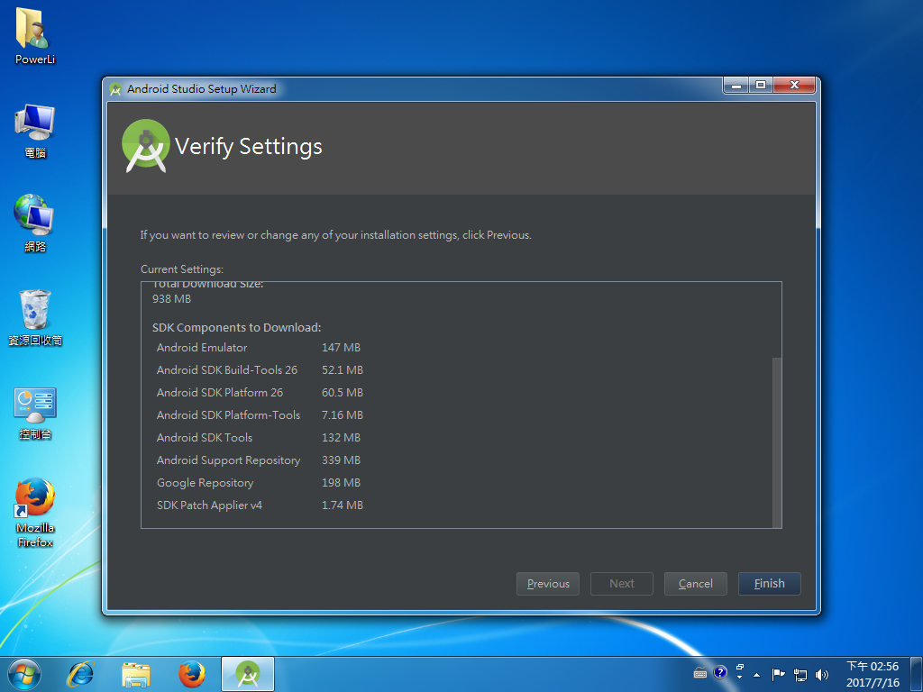

1. Android Studio下載SDK

II-16. 下載完成後，按下Finish，Android Studio安裝完成

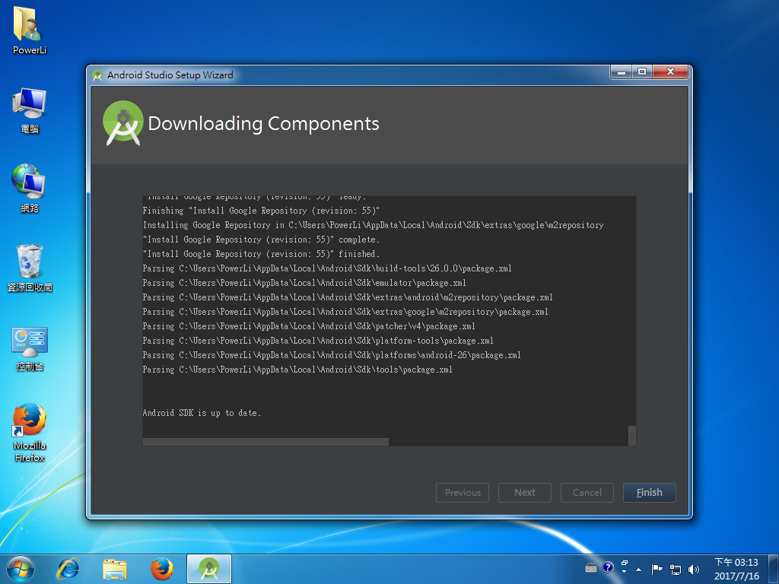

1. SDK下載完成
2. **下載並安裝Atom**

III-1. 請至<https://atom.io/> 下載Atom編輯器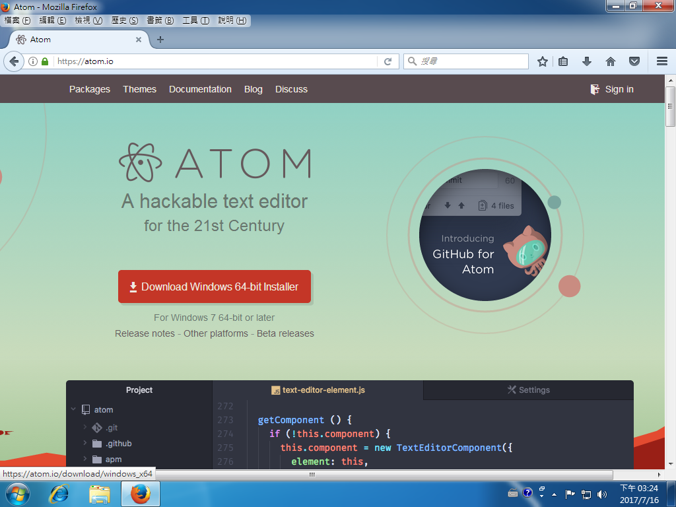

1. Atom 下載頁

III-2. 請至<https://www.python.org/downloads/release/python-361/>下載Python 3.6.1

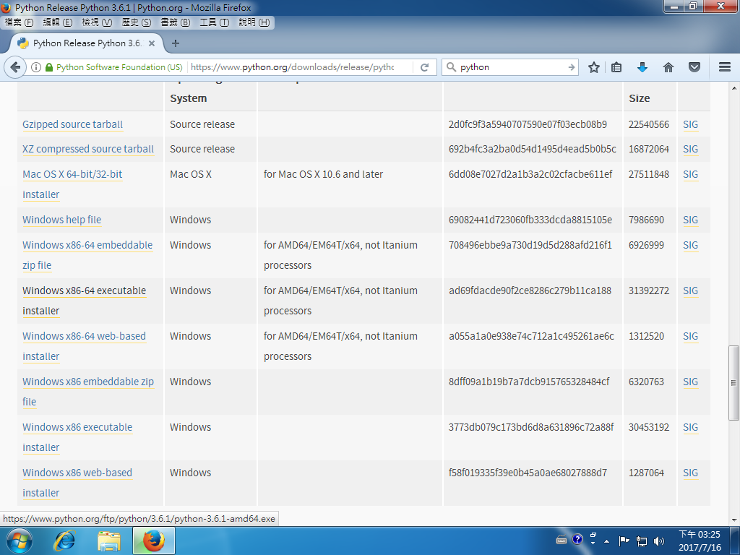

1. Python下載頁

III-3. 執行Python安裝程式，勾選Add Python 3.6 to PATH，按下Install Now

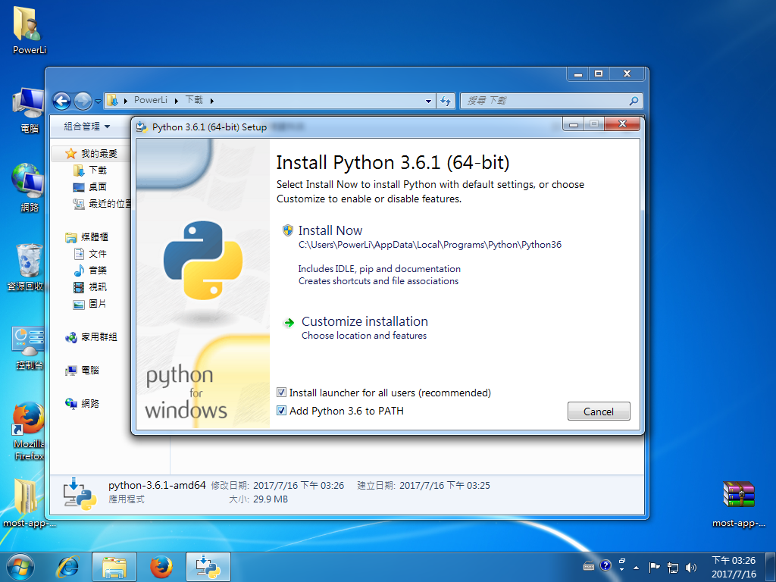

1. Python安裝

III-4. Python安裝完成後，按下Close結束安裝程式

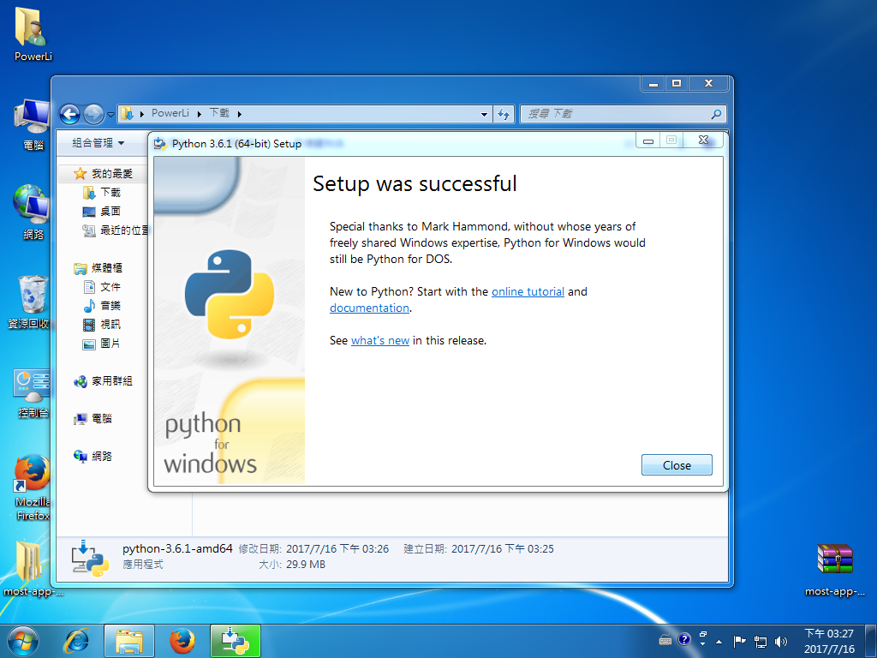

1. Python安裝完成

III-5. 執行Atom的安裝程式，按下Install安裝.Net Framework 4.5

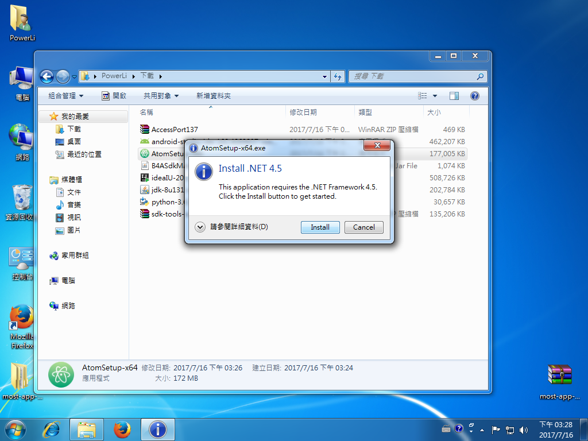

1. .Net Framework 4.5安裝

III-6. Atom安裝完成後，會自動啟動程式

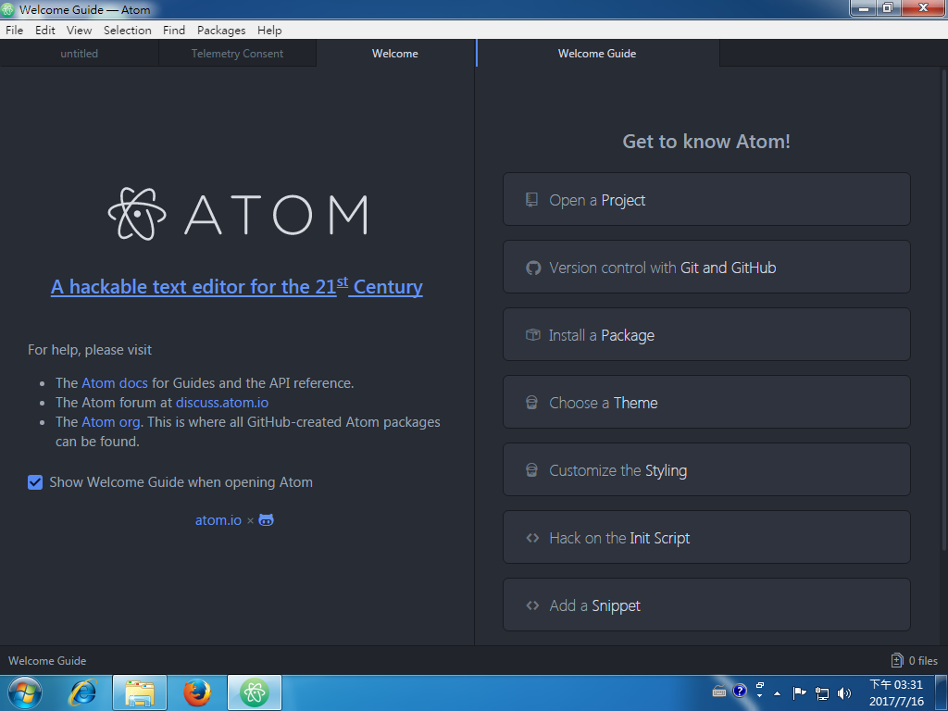

1. Atom安裝完成
2. **下載並安裝PlatformIO與Arduino IDE**

IV-1. 按下Atom工具列的File，按下Settings

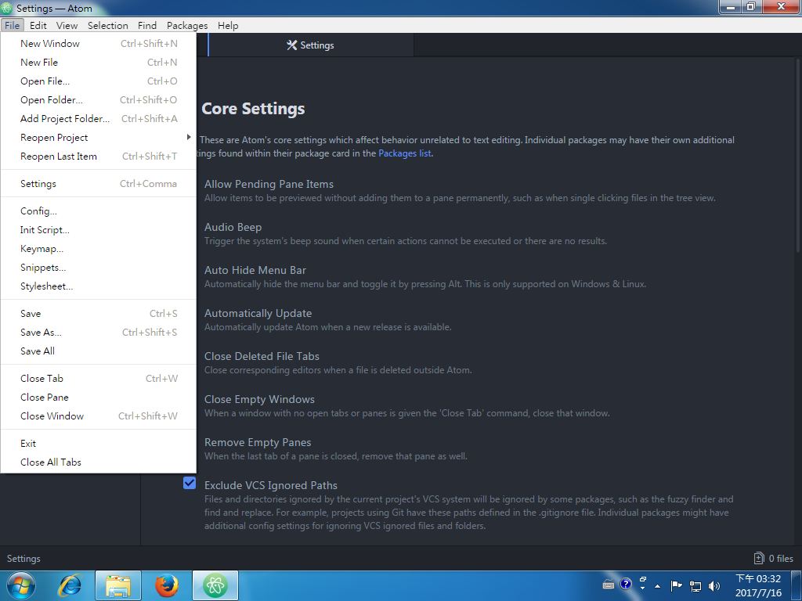

1. Atom選單

IV-2. 按下Install

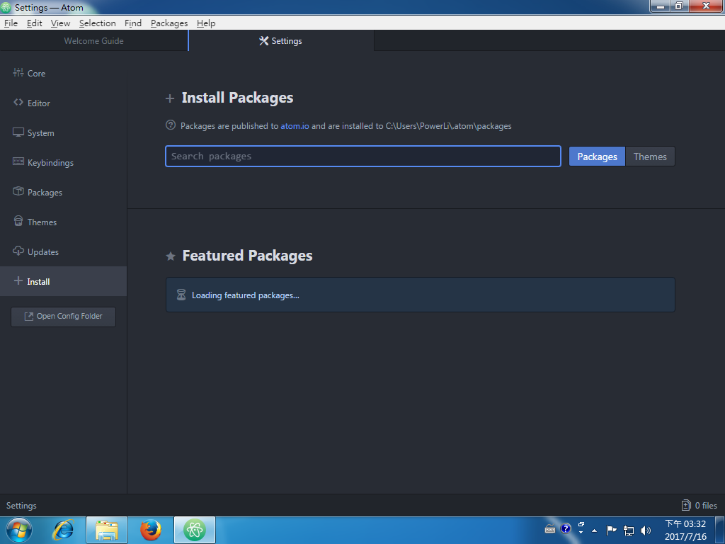

1. Install Packages畫面

IV-3. 在Search packages中，輸入platformio，按下Enter

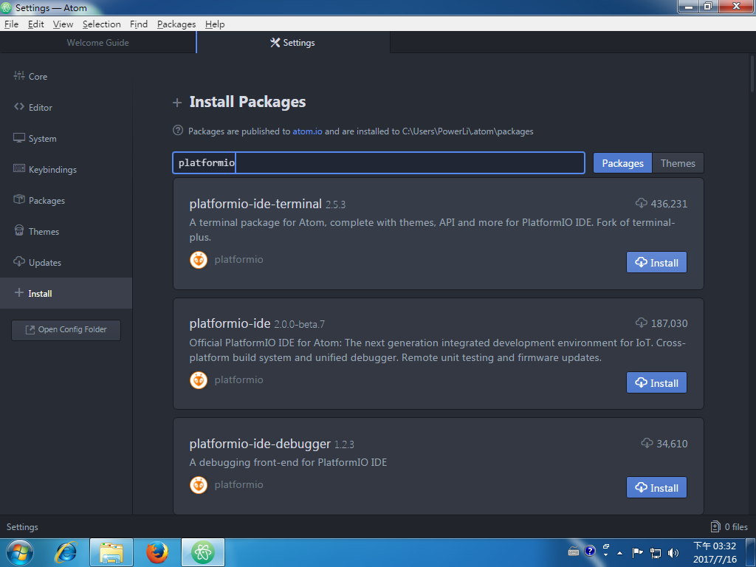

1. Install Packages畫面(續)

IV-4. 按下platformio-ide-terminal、platformio-ide以及platdormio-ide-debugger項目中的Install按鈕



1. 安裝Platform IO套件

IV-5. 按下Disable Code Completion

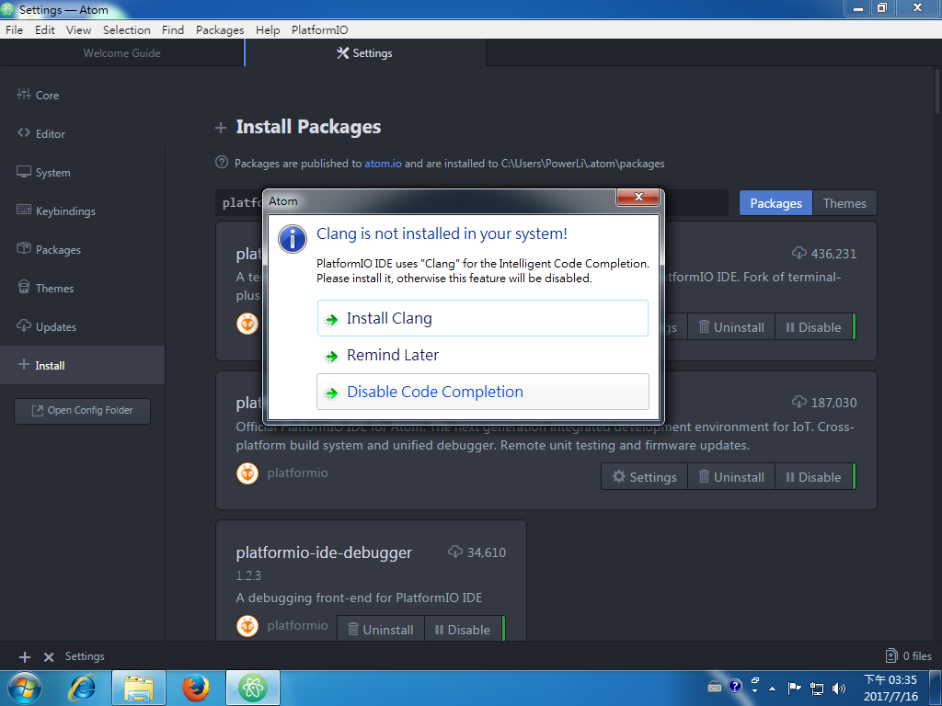

1. Platform IO安裝過程

IV-6. 等候Platform IO安裝完成

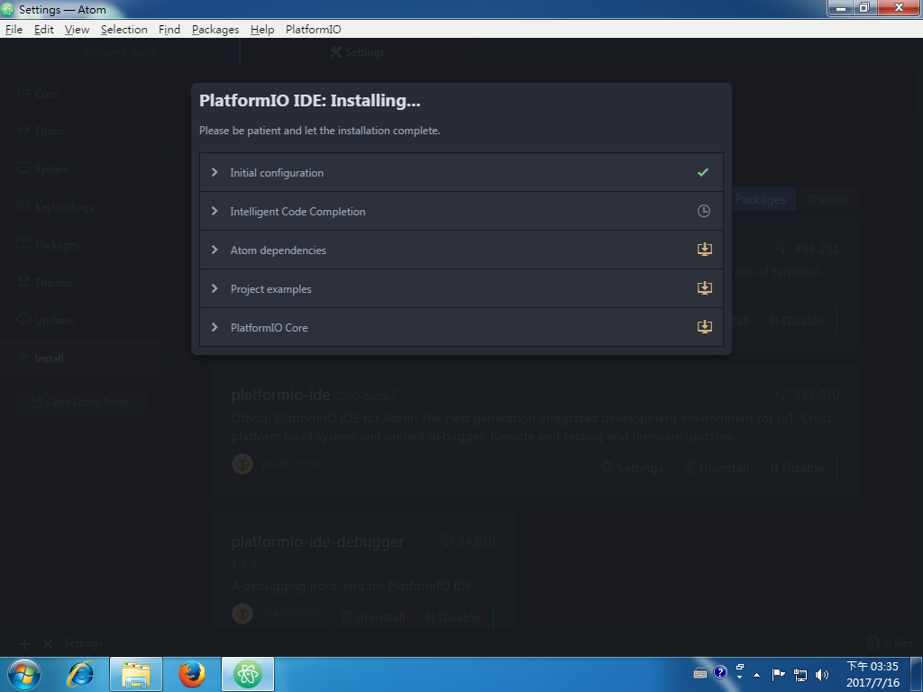

1. Platform IO安裝過程(續)

IV-7. 安裝完成後，按下Restart重新啟動Atom編輯器.

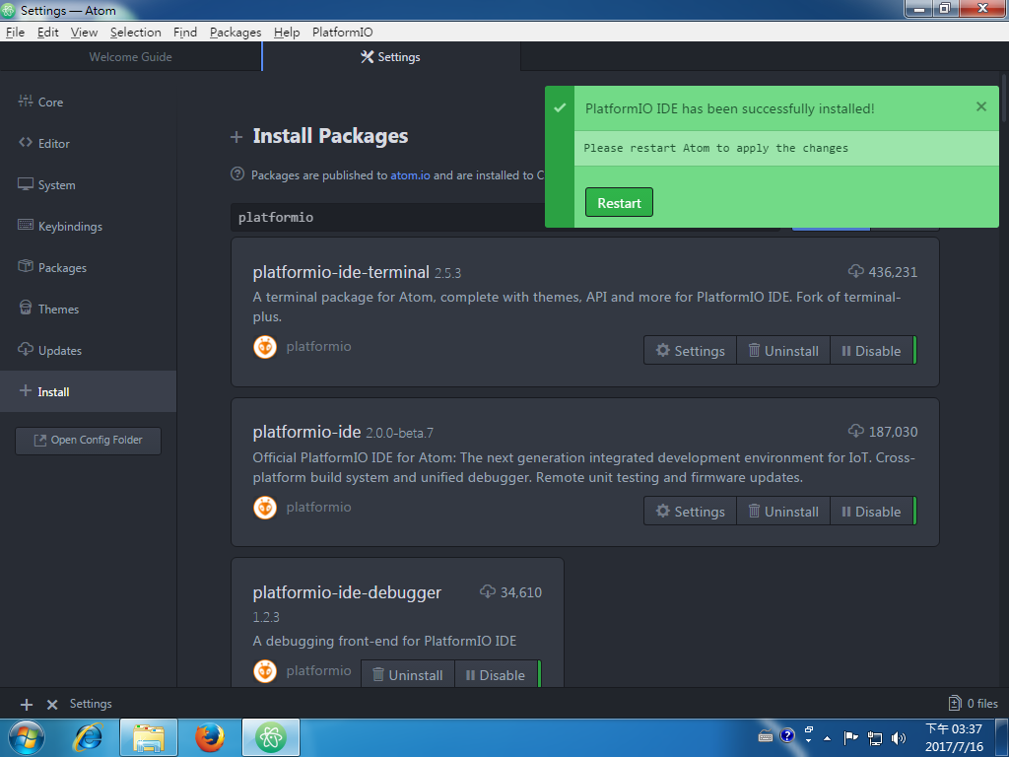

1. Platform IO安裝完成

IV-8. 請至<https://www.arduino.cc/en/Main/Software> 網站下載Arduino IDE，請按下Windows Installer

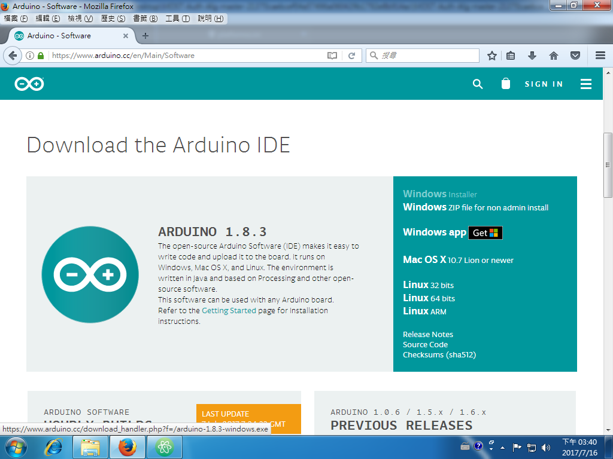

1. Arduino下載頁

IV-9. 按下JUST DOWNLOAD

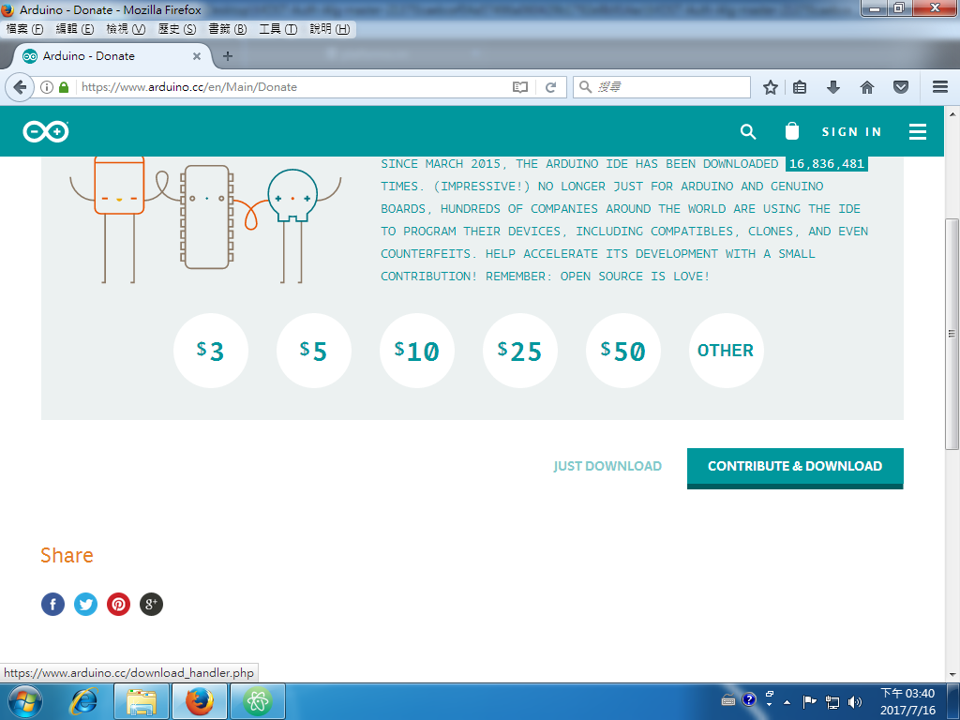

1. Arduino下載頁

IV-10. 執行Arduino IDE安裝程式，按下I Agree

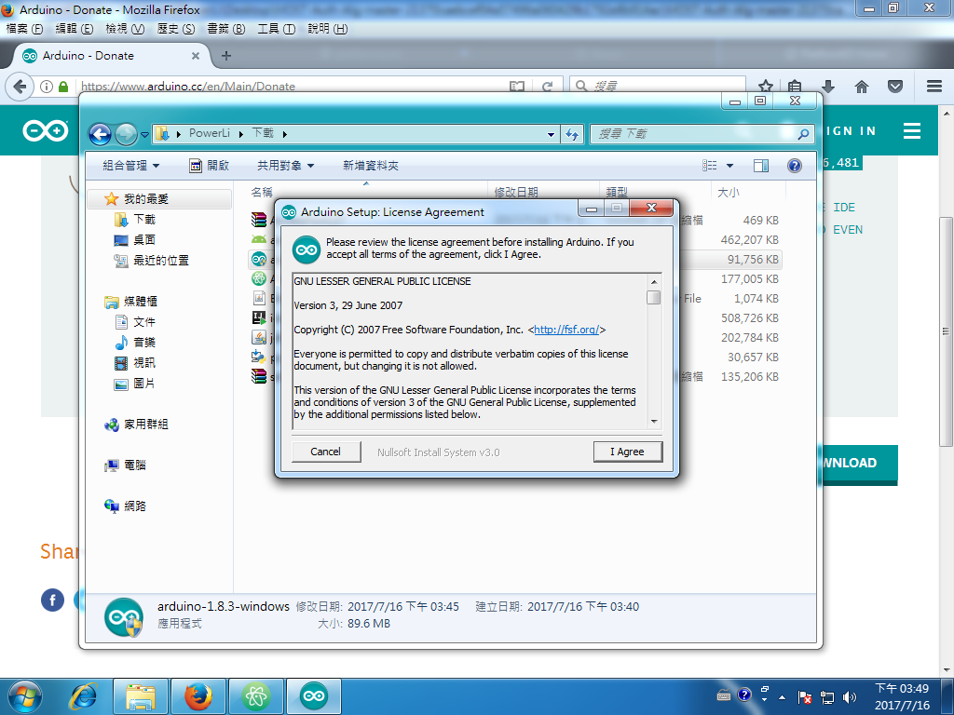

1. Arduino 安裝過程

IV-11. 按下Next

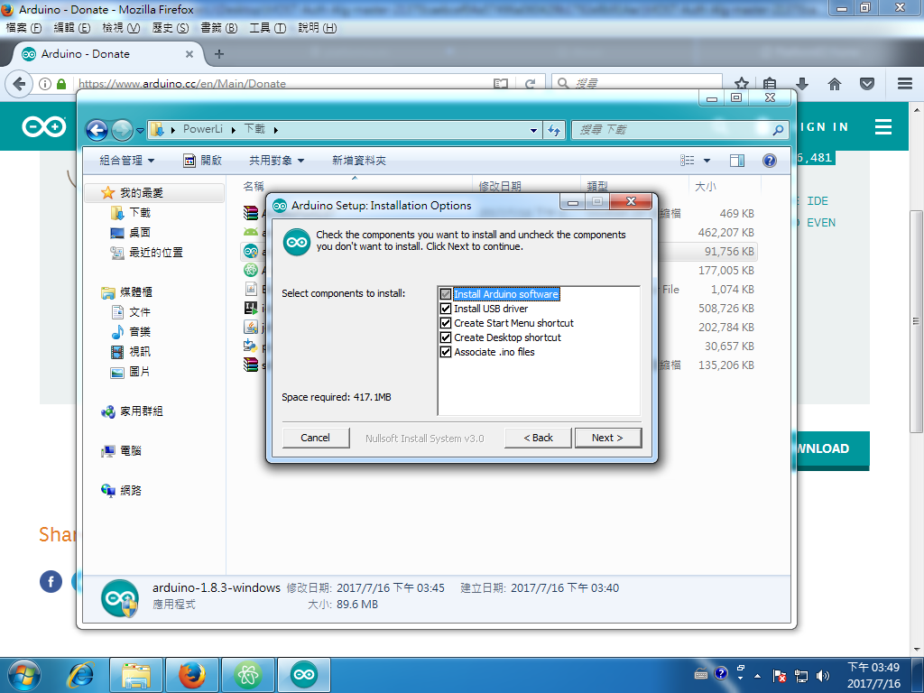

1. Arduino安裝過程(續)

IV-12. 按下Install

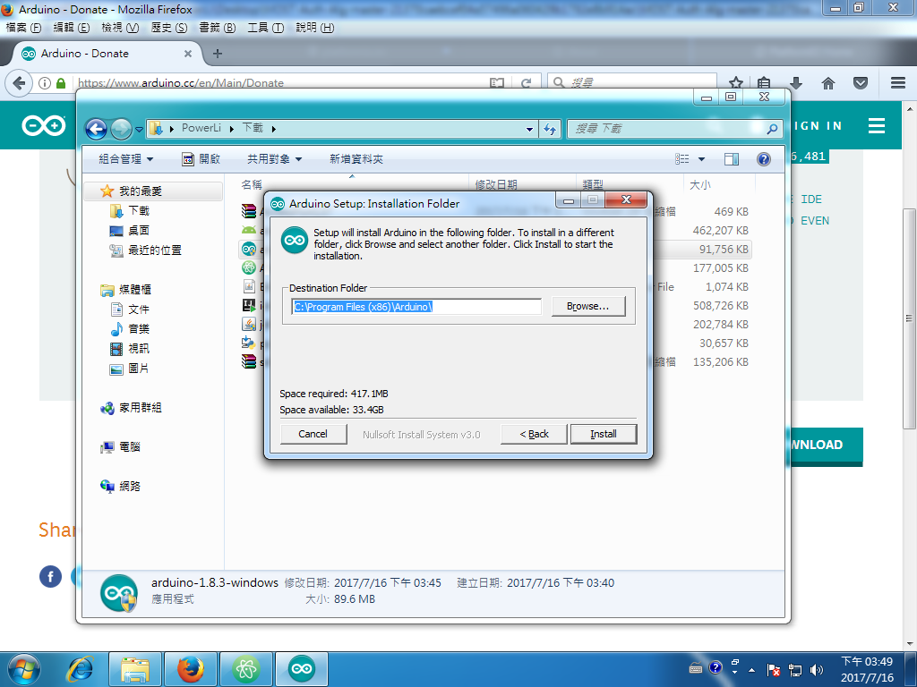

1. Arduino安裝過程(續)

IV-13. 勾選「永遠信任來自”發行者”的軟體」，按下安裝

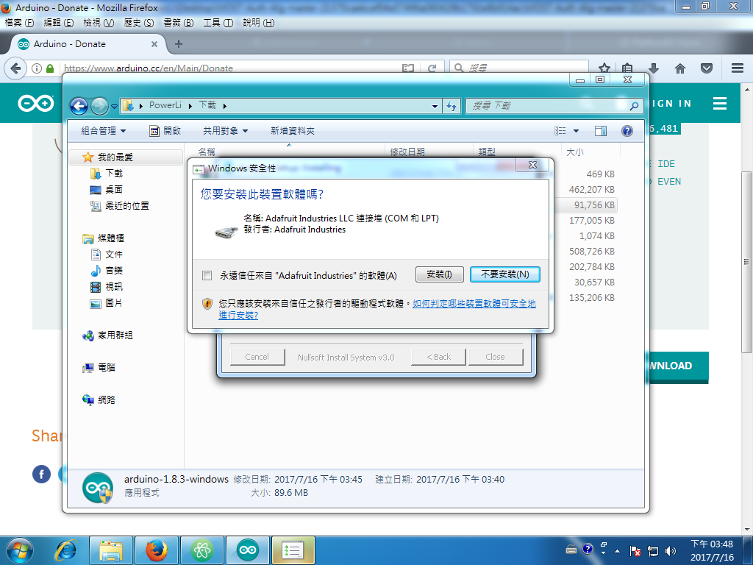

1. Arduino安裝驅動程式

IV-14. 安裝完成後，按下Close

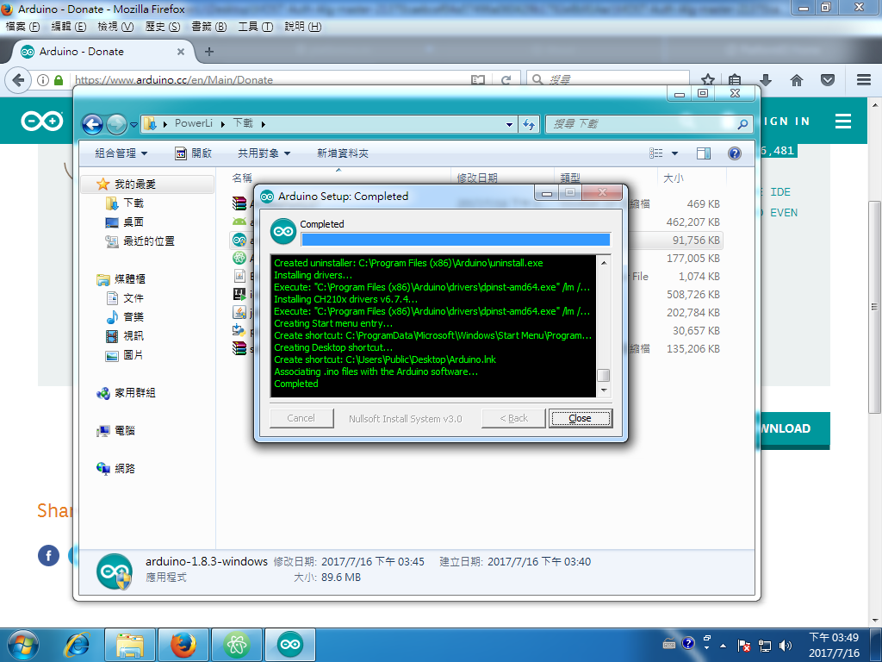

1. Arduino安裝完成
   1. **編譯流程說明**
2. 匯入程式至Atom進行編譯並燒錄至感測裝置
3. 匯入程式至Android Studio並編譯
4. **匯入程式至Atom進行編譯並燒錄至感測裝置**

I-1. 開啟Atom，按下工具列的File，選擇Open Folder開啟專案資料夾

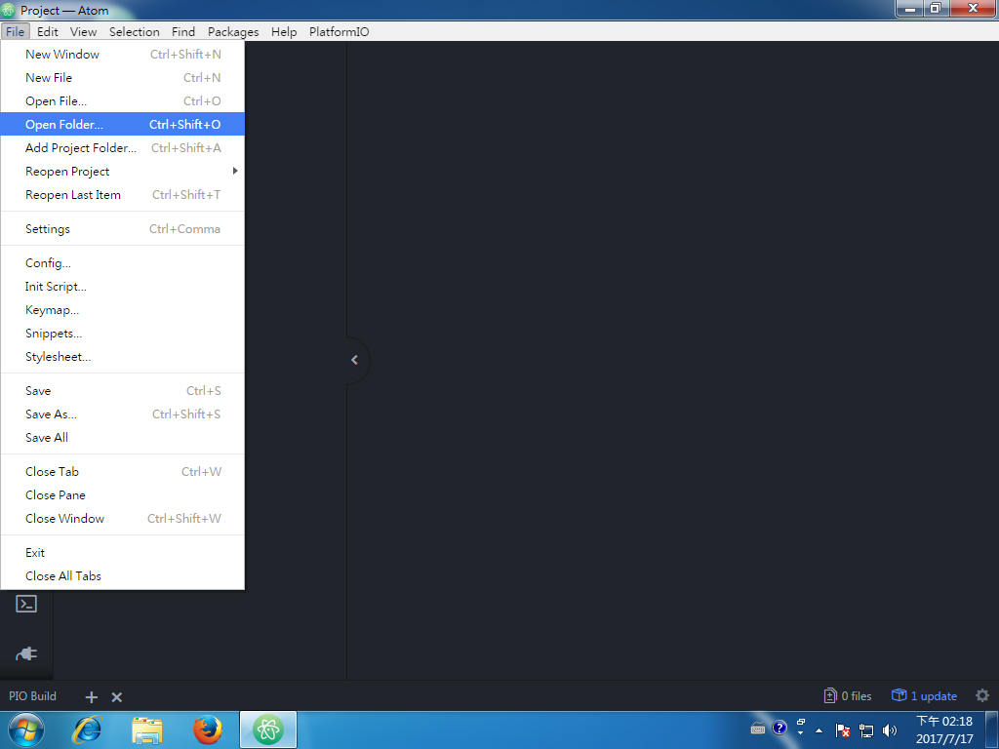

1. Atom選單畫面

I-2. 選擇感測裝置端的專案目錄，按下選擇資料夾

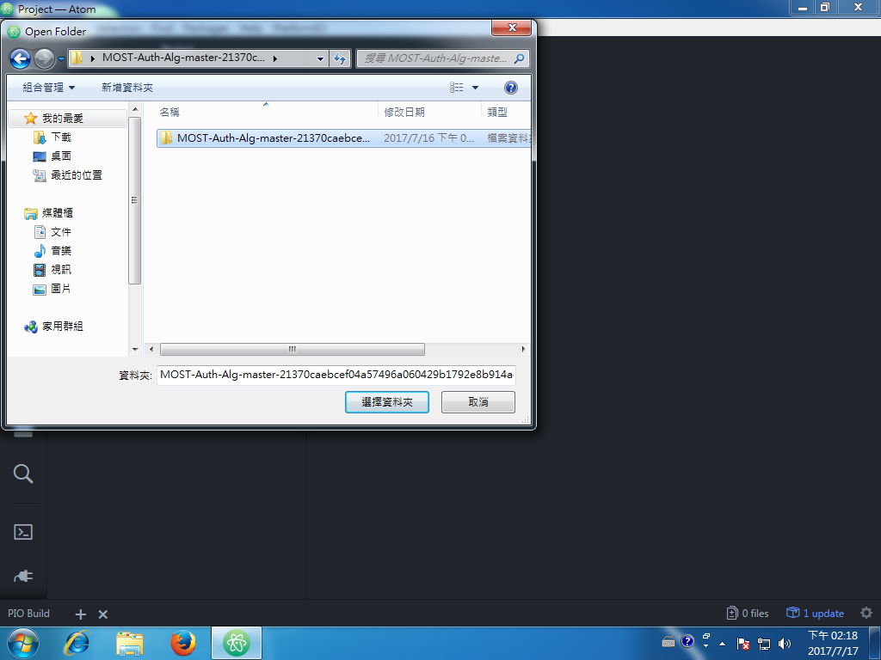

1. 選擇專案資料夾

I-3. 專案開啟後，即可進行編譯與燒錄程式至感測裝置

* + - main.h：本檔案為鑑別過程所使用之函數與參數，修改sk_sn即為感測裝置與室內閘道器的私密金鑰。
    - main.cpp：本檔案為感測裝置主程式，包含鑑別過程與取得感應器數值之程式碼與運算過程中所使用的必要參數，如裝置ID (id_sn)。

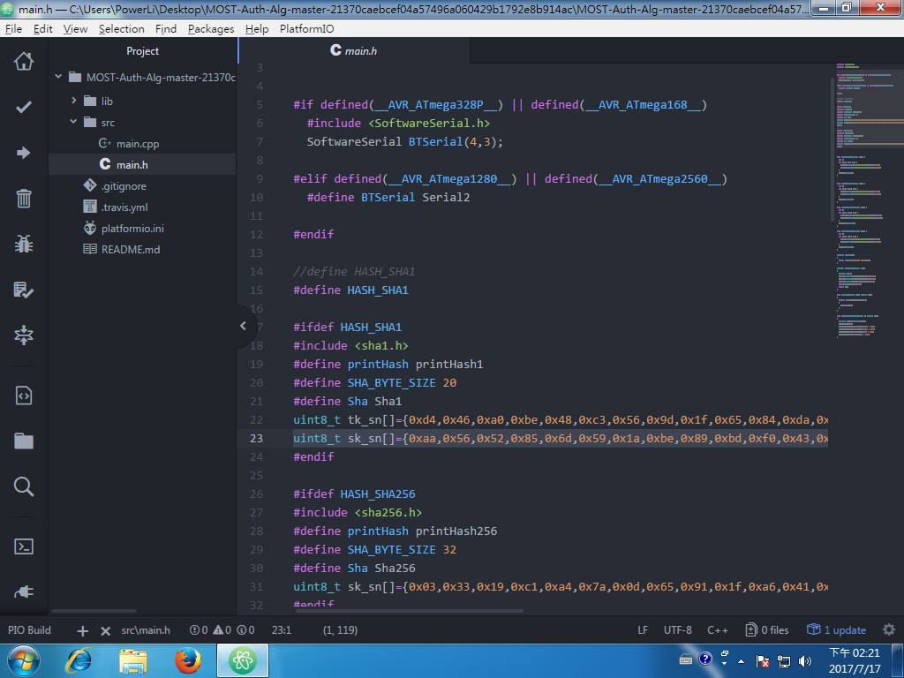

1. main.h與sk_sn示意圖

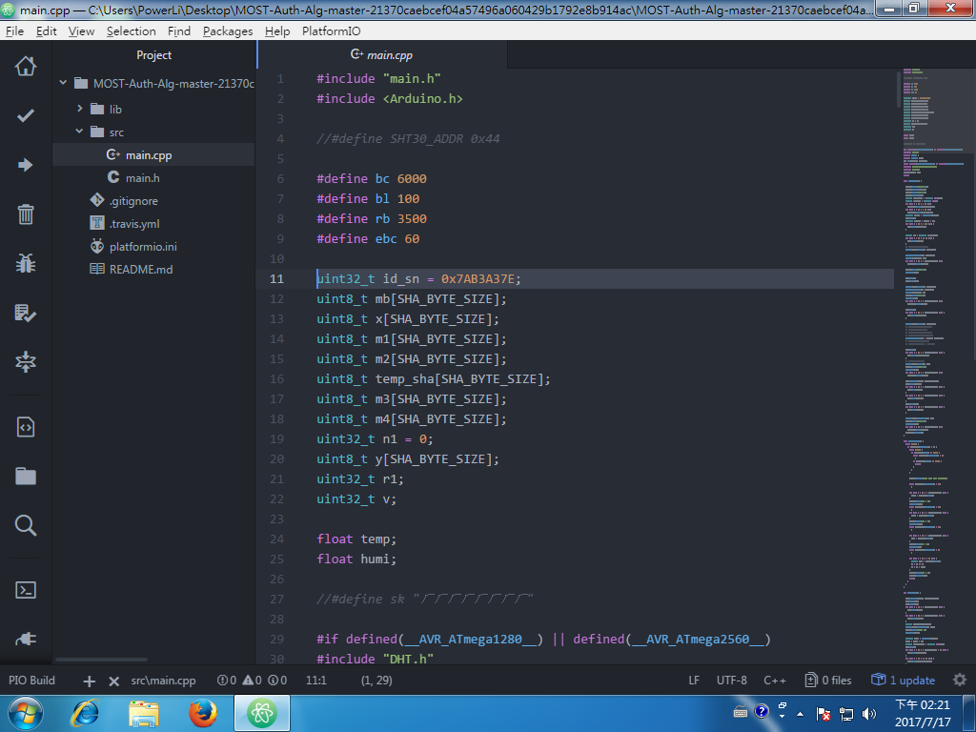

1. main.cpp

I-4. 按下左方的箭頭圖示，即可編譯並上傳程式至感測裝置

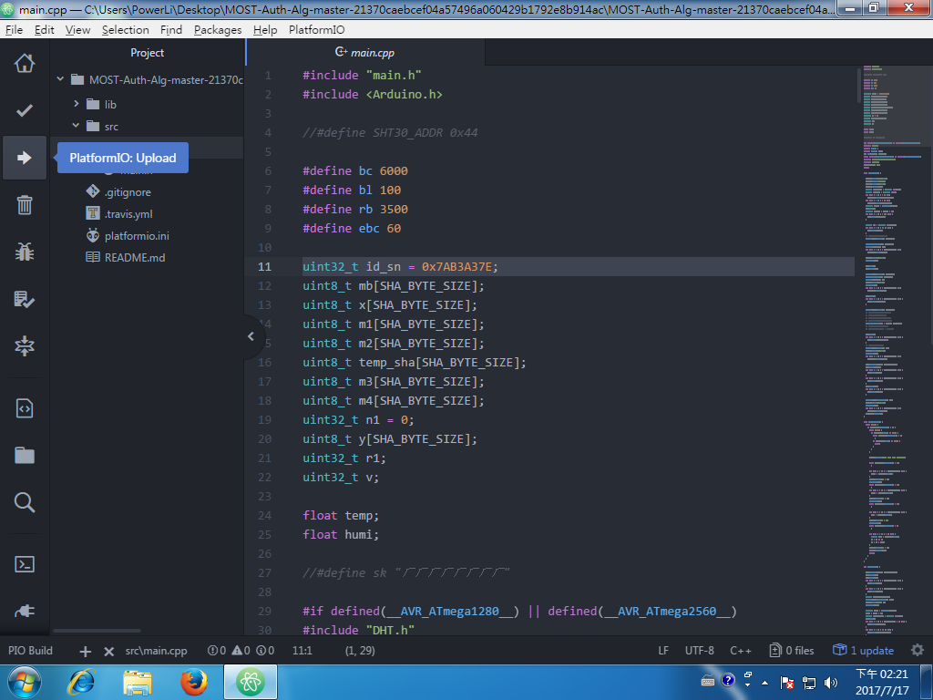

1. Atom主畫面

I-5. 編譯完成後，Atom會自動將程式燒錄至感測裝置中

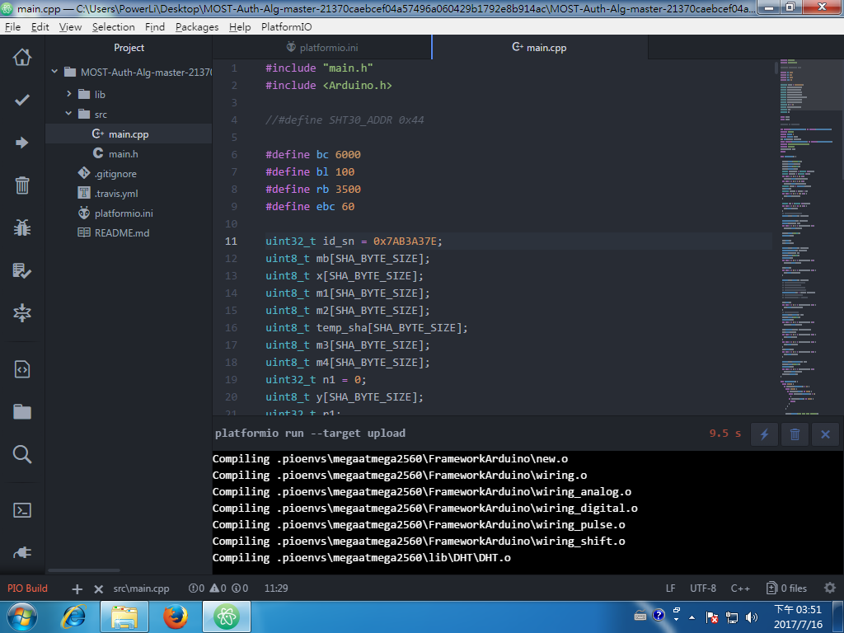

1. Atom編譯過程
2. **匯入程式至Android Studio並編譯**

II-1. 啟動Android Studio

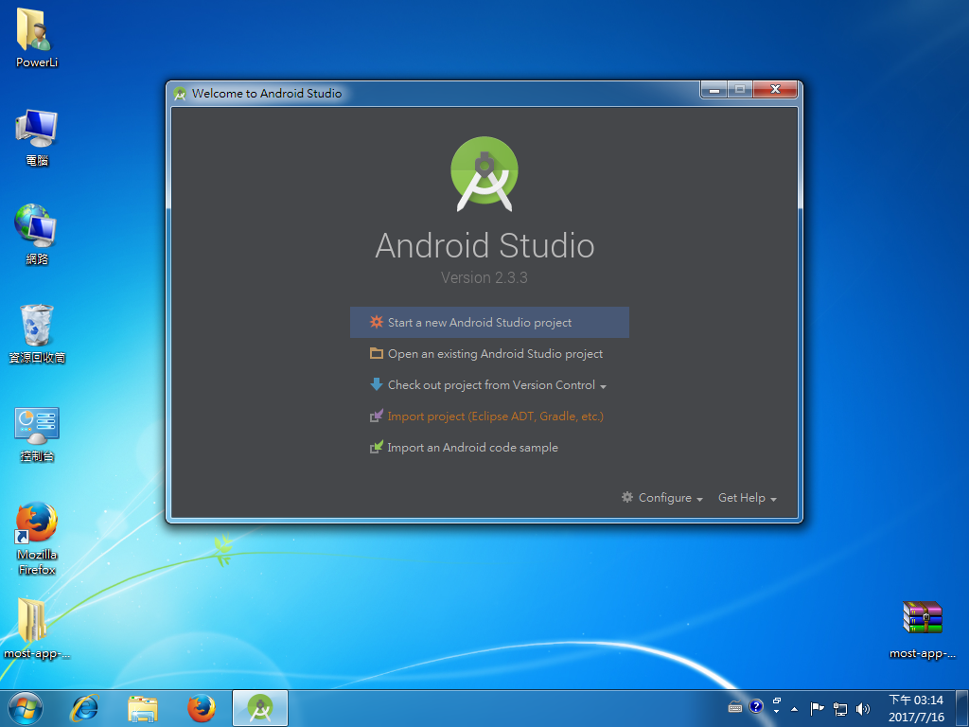

1. Android啟動畫面

II-2. 按下Import Project，匯入專案



1. Android Studio主畫面

II-3. 選擇App專案資料夾

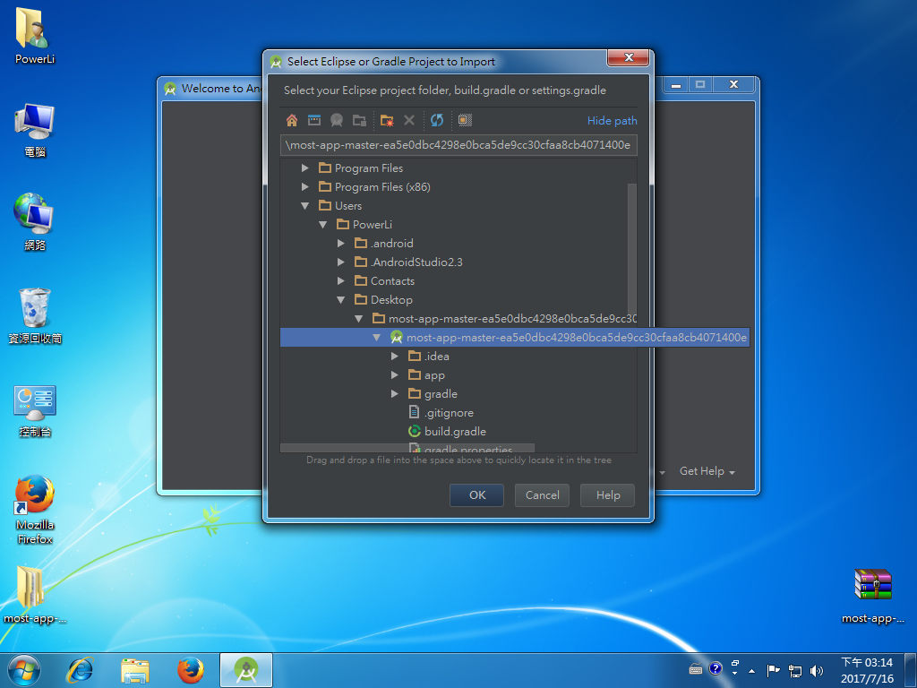

1. 選擇專案畫面

II-4. 等待Android Studio初始化專案

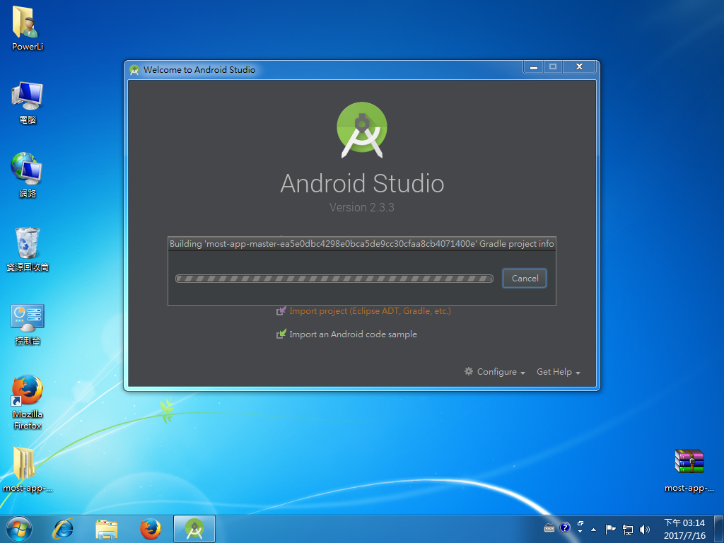

1. Android Studio載入專案

II-5. 在li.power.idsl.most.algorithm的套件中，

Algorithm.java: 包含SK_SN即為感測裝置與室內閘道器的私密金鑰，與鑑別協定之演算法。

Hash.java: 鑑別協定所使用之相關函數。

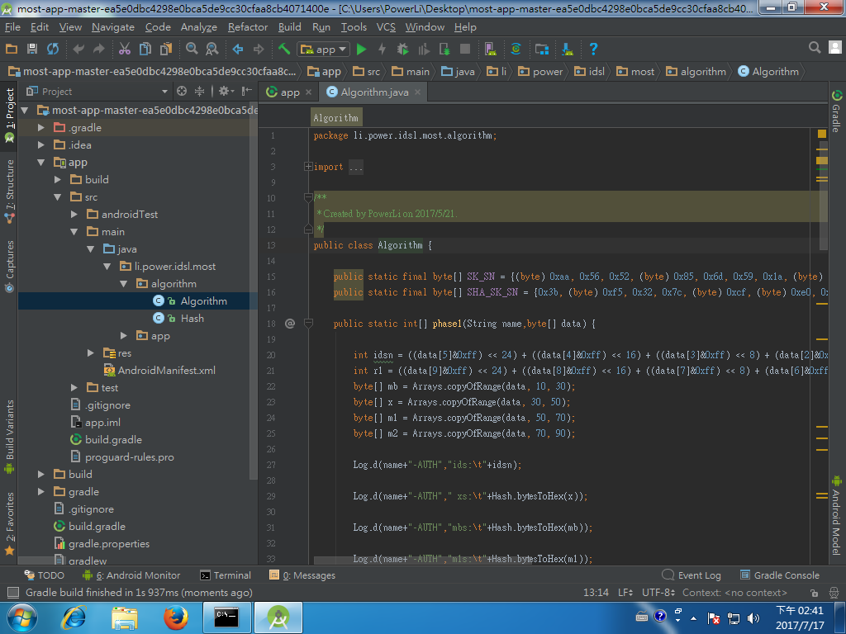

1. Algorithm.java

II-6. 按下工具列的Run app按紐，或是Shift+F10，即可開始編譯並將程式部署在室內閘道器上



1. 編譯按鈕示意圖

II-7. 選擇室內閘道器，開始編譯並在室內閘道器上執行程式

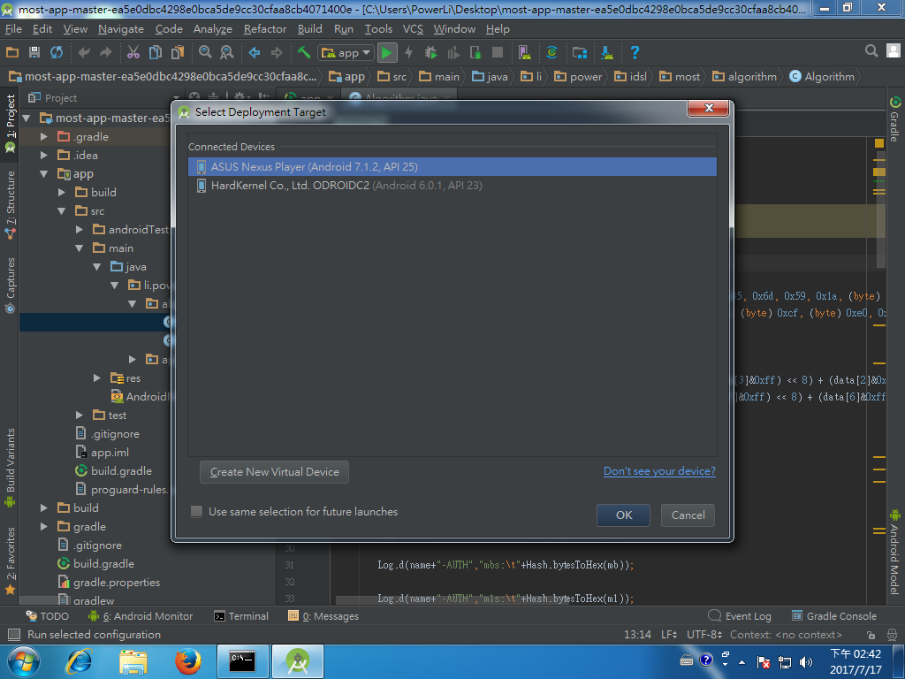

1. 選擇要部署的裝置

II-8.在室內閘道器上的程式執行畫面，並將感測資料寫入至MariaDB

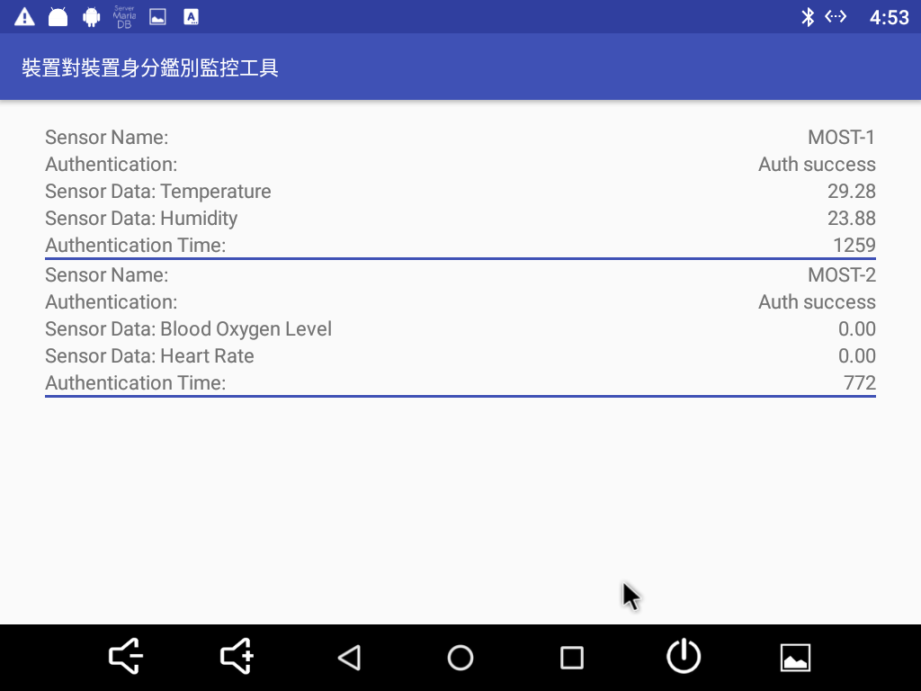

1. 裝置對裝置身分鑑別監控工具畫面